Projekta nosaukums
“Īpaši aizsargājamo kukaiņu sugu un to dzīvotņu inventarizācija Biotopu direktīvā iekļauto sugu un biotopu aizsardzības stāvokļa izvērtējuma kontekstā”

Projekta līguma numurs Nr. 1-20/119
Projekta reģistrācijas Nr. 1-08/160/2018

Projekta īstenošanas termiņš
17.05.2018.–30.04.2019.

Projekta kopējais finansējums
25 000 EUR

Projekta zinātniskais vadītājs
Kristaps Vilks

Projekta mērķis
Iegūt jaunus zinātniski pamatotus datus par īpaši aizsargājamajām pirofīlajām kukaiņu sugām un to dzīvotnēm Latvijā, atbilstoši Eiropas Komisijai iesniedzamajam ziņojumam par Biotopu direktīvā iekļauto īpaši aizsargājamo sugu un biotopu aizsardzības stāvokļa izvērtējumu.

Projekta aktivitātes
1. Īpaši aizsargājamo pirofīlo kukaiņu sugu vēsturisko atradņu apzināšana
2. Īpaši aizsargājamo pirofīlo kukaiņu sugu lauka uzskaites
3. Meža degumu kā īpaši aizsargājamo pirofīlo kukaiņu sugu dzīvotņu raksturošana
4. Informācijas sagatavošana Eiropas Komisijai iesniedzamā ziņojuma izstrādei
5. Ģeodatubāzes sagatavošana par īpaši aizsargājamo kukaiņu sugu atradnēm meža degumos
6. Zinātniskās konferences ziņojuma, zinātniskās publikācijas manuskripta sagatavošana
7. Izglītojoša semināra organizēšana

Projekta galvenie rezultāti
1. Dabas aizsardzības pārvaldē iesniegta ģeodatubāze par meža degumos konstatētajām Eiropas nozīmes un Latvijas nacionālā līmeņa īpaši aizsargājamajām kukaiņu sugām un sagatavota informācija Eiropas Komisijai iesniedzamā ziņojuma izstrādei Biotopu direktīvā iekļauto sugu un biotopu aizsardzība stāvokļa izvērtējuma kontekstā.
2. Iegūta jauna zinātniskā informācija par meža degumus apdzīvojošo aizsargājamo kukaiņu sugu dzīvotņu kvalitāti, dažādu meža degumu nozīmi meža bioloģiskās daudzveidības saglabāšanā, tajā skaitā ietverot rekomendācijas apsaimniekošanas pasākumiem šo sugu aizsardzības stāvokļa uzlabošanai.

Projekta pārskatu periodos paveiktais
- Pārskata periods
Projekta pirmajā pārskata periodā veikti sagatavošanās darbi aizsargājamo pirofīlo kukaiņu sugu lauka uzskaitēm, veikta pētījuma saskaņošana ar Dabas aizsardzības pārvaldi un noslēgta vienošanās par ģeotelpisko datu izmantošanu projekta vajadzībām, organizēts projekta darbinieku kvalifikācijas kalibrācijas seminārs, kā arī uzsāktas īpaši aizsargājamo kukaiņu sugu uzskaites nejauši izvēlētos meža degumos ar loga lamatām (32 teritorijās) un vizuālo mikrobiotopu pārbaudes metodi (190 teritorijās). Projekta ietvaros konstatēts, ka Biotopu direktīvā iekļautais svītrainais kapucķirmis Stephanopachys linearis sastopams visā Latvijas teritorijā, savukārt otra nozīmīgākā projekta mērķsuga – degumu mizasblakts Aradus angularis, kas arī iekļauta Biotopu direktīvā, pašlaik vēl nav konstatēta. Iegūta jauna informācija par meža degumus apdzīvojošo aizsargājamo kukaiņu sugu ekoloģiju.

Latvijas Universitāte īsteno Latvijas Vides aizsardzības fonda projektu par meža degumu nozīmi bioloģiskās daudzveidības saglabāšanā

Kristaps Vilks, pētnieks
07.09.2018.

Latvijas Universitātes (LU) Bioloģijas fakultāte (BF) sadarbībā ar Dabas aizsardzības pārvaldi (DAP) īsteno Latvijas Vides aizsardzības fonda (LVAF) projektu “Īpaši aizsargājamo kukaiņu sugu un to dzīvotņu inventarizācija Biotopu direktīvā iekļauto sugu un biotopu aizsardzības stāvokļa izvērtējuma kontekstā” (17.05.2018.–30.04.2019.). Projekta galvenais mērķis ir iegūt jaunus, zinātniski pamatotus datus par meža degumus apdzīvojošām Eiropas nozīmes aizsargājamajām kukaiņu sugām, par kuru aizsardzības stāvokli Latvijas vides aizsardzības institūcijām drīzumā ir jāsagatavo un Eiropas Komisijā jāiesniedz novērtējuma ziņojums.
2018. gada vasara ir bijusi izteikti sausa un karsta, kā rezultātā Latvijas mežos ilgstoši ir bijusi paaugstināta ugunsbīstamība. Nav pārsteigums, ka, neskatoties uz plašsaziņas līdzekļos regulāri izskanējušiem aicinājumiem ievērot ugunsdrošību, šajā gadā salīdzinājumā ar iepriekšējiem gadiem ir ievērojami lielākas izdegušo mežu platības. Turklāt plašu rezonansi sabiedrībā ir guvis viens no pārskatāmā pagātnē lielākajiem Latvijas mežu un purvu degumiem, kas jūlijā izcēlās Kurzemē – Stiklu apkārtnē. Vai šiem meža degumiem ir kāda bioloģiskās daudzveidības vērtība? Varbūt iespējams, ka šajās teritorijās kaut kur ir saglabājušās nelielas aizsargājamo sugu populācijas, par kuru saglabāšanu Latvija ir uzņēmusies starptautiskās saistības? Zinātniskajā literatūrā par dabiskajiem procesiem meža ekosistēmās ir plaši norādīts, ka uguns ir nozīmīgs faktors, kas piedalās dabiskas meža struktūras veidošanā un ar kuru cieši saistītas daudzas mūsdienās retas un apdraudētas sugas. Tādēļ mežos, kuru apsaimniekošanas mērķis ir dabas daudzveidības saglabāšana, nereti tiek rekomendēta kontrolēta un ļoti rūpīgi uzmanīta regulētā dedzināšana. Taču pirms tās izmantošanas ir nepieciešams noskaidrot Latvijā jau pieejamo, lielākoties cilvēka neapdomīgas rīcības dēļ izveidojušos meža degumu lomu bioloģiskās daudzveidības saglabāšanā. Atbildes uz šiem jautājumiem tiek meklētas LU BF īstenotā projekta ietvaros.
Projekta ietvaros līdz šim ir veikti lauka darbi meža degumus apdzīvojošo kukaiņu sugu uzskaitēm, kā arī iesākta degumu raksturošana, lai noteiktu, cik tie ir piemēroti vai nepiemēroti tieši Biotopu direktīvā iekļautajām projekta mērķsugām – svītrainajam kapucķirmim Stepanopachys linearis un degumu mizasblaktij Aradus angularis. Pirms projekta uzsākšanas, par abām šīm sugām bija zināms tikai tik vien, ka tās Latvijas faunā ir sastopamas. Pirmie projekta rezultāti liecina, ka svītrainais kapucķirmis sastopams meža degumos visā Latvijā un ir ievērojami plašāk izplatīts nekā sākotnēji bija zināms. Savukārt otru mērķsugu – degumu mizasblakti līdz šim nav izdevies atrast nevienā no inventarizētajiem meža degumiem. Turpmākajā projekta īstenošanas gaitā laboratorijā tiks apstrādāts vasarā savāktais entomoloģiskais materiāls, Dabas aizsardzības pārvaldei tiks sagatavota informācija, to skaitā ģeotelpiskā datubāze par projekta ietvaros apzinātajām aizsargājamo sugu atradnēm, kas nepieciešama Eiropas Komisijā iesniedzamā ziņojuma izstrādei. Projekta noslēgumā par iegūtajiem izpētes rezultātiem plānots izglītojošs diskusiju seminārs Dabas aizsardzības pārvaldes personālam un citiem interesentiem.
Projektā iesaistītie LU pētnieki aicina ievērot ugunsdrošību mežā, neattaisno neuzmanīgu rīcību ar uguni vai nekontrolētu meža dedzināšanu, tomēr aicina zinātniski pēc iespējas vispusīgāk izvērtēt jau izdegušo meža platību lomu bioloģiskās daudzveidības saglabāšanā, kas ir viens no ilgtspējīgas meža apsaimniekošanas pamatprincipiem. Projekts tiek īstenots ar Latvijas Vides aizsardzības fonda finansiālu atbalstu.

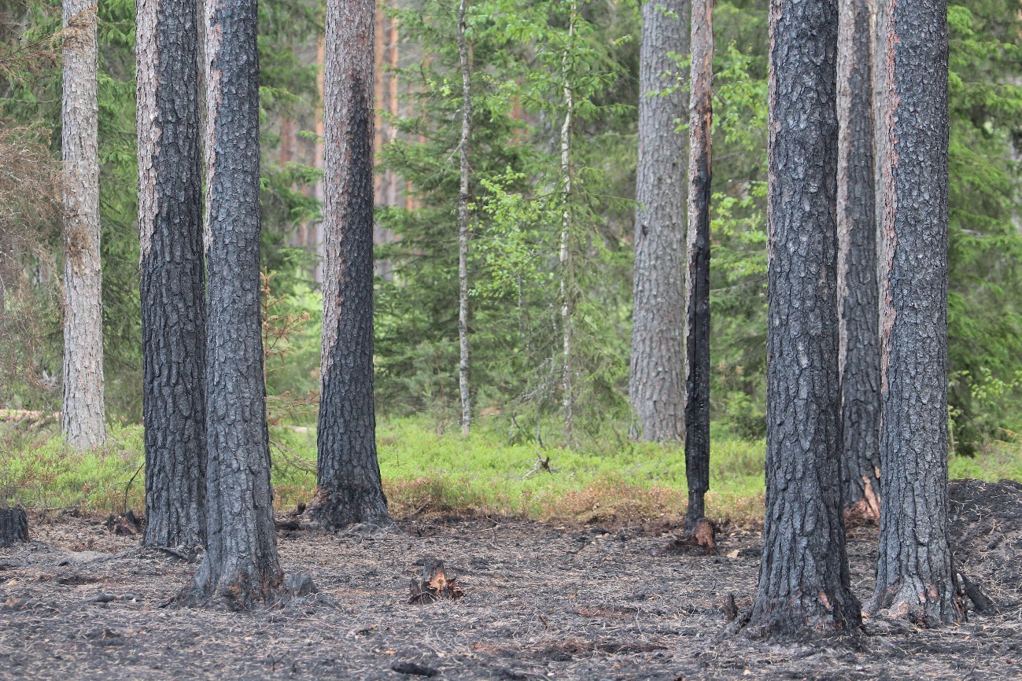
Nesens meža degums Kurzemē 2018. gada vasarā. Lai gan mūsdienās meža ugunsgrēki Latvijā gandrīz vienmēr rodas neuzmanīgas cilvēka rīcības rezultātā, zinātniskie pētījumi visā pasaulē rāda, ka uguns uzskatāma par dabisku priežu mežiem raksturīgu faktoru. Ne par velti bioloģiski vecām priedēm ir bieza kreves miza, kas parasti lielākajai koku daļai ļauj pārdzīvot ne vienu vien meža degumu. Foto: Kristaps Vilks.

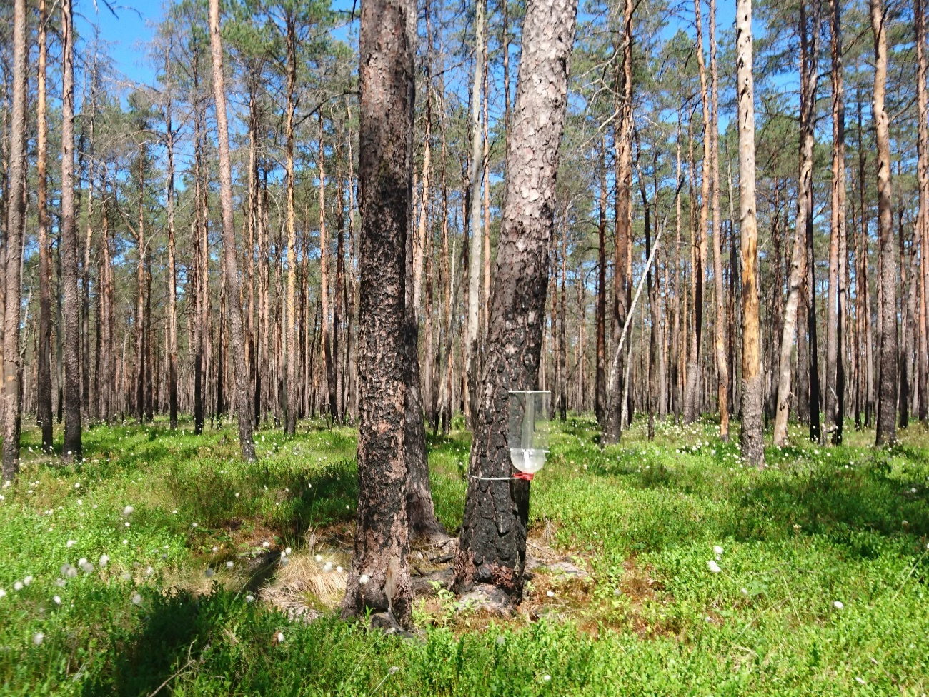
Entomoloģiskā materiāla ievākšana ar loga lamatām vecākā meža degumā, kur lielākā daļa priežu ir ugunsgrēkā izdzīvojušas un zemsedze jau gandrīz pilnībā atjaunojusies. Foto: Kristaps Vilks.
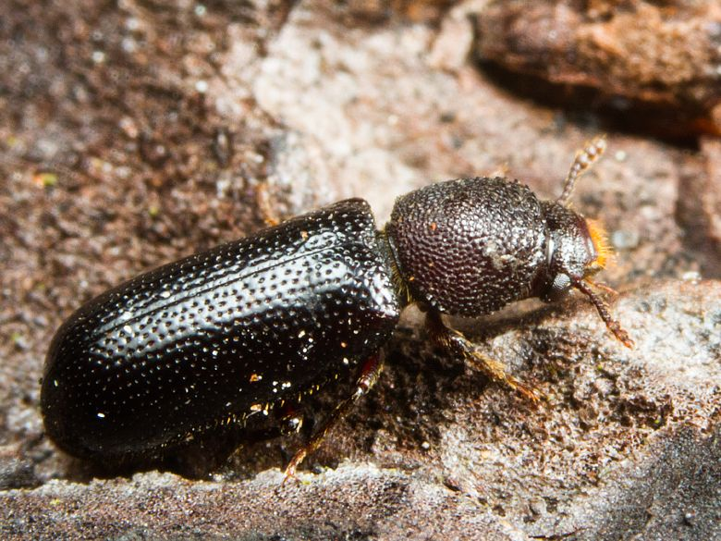
Ar meža degumiem ir saistītas daudzas mūsdienās retāk sastopamas pirofīlās sugas, to skaitā – viena no Eiropas nozīmes aizsargājamajām kukaiņu sugām, kas iekļauta Biotopu direktīvā – svītrainais kapucķirmis Stepanopachys linearis. Par šīs sugas izplatību, sastopamību un populācijas lielumu Latvijā līdz projekta uzsākšanai nebija zināms faktiski nekas. Foto: Uģis Piterāns.

